ДОП «Основы изобразительной грамоты» 2 класс

Предмет: Декоративно прикладное искусство
Преподаватель: Молокова Светлана Юрьевна
Дата: 20 мая 2020 года

Тема: Авторская игрушка. Птица счастья (завершение работы)
Цель: изготовить птицу счастья.
Задачи:
- Найти авторское решение при изготовлении птицы счастья.

Творческая работа:
Выполнить птицу счастья
(работу завершаем не позднее 21.05.2020)
Материалы:
- ткань,
- нитки в цвет ткани (можно мулине),
- шитьё,
- ножницы,
- пуговицы, тесьма (по выбору),
- шпагат;
- клей-пистолет.
Вопросы и консультации в WhatsApp (Молокова С.Ю.)

Этапы выполнения работы:
- познакомьтесь с видео по изготовлению птицы
https://www.youtube.com/watch?v=Kp8IcveJ39s - 1 способ выполнения основы для птицы
https://www.youtube.com/watch?v=DumKh_0SJR4 - 2 способ выполнения основы для птицы
( выбираем любой из способов, которые больше нравится)
- вспомните технику безопасности при работе с ножницами
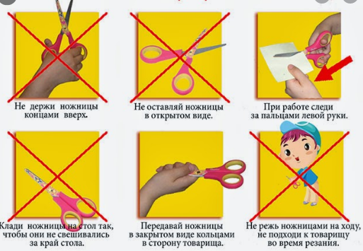
- Изготавливаем птицу и оформляем (по выбору)
Желаю успехов. Во время занятия допускается общение с каждым, у кого возникнут вопросы.
Выполненную творческую работу сфотографировать на телефон и отправить в группу в WhatsApp вашего класса в конце урока или в до 14 мая в гугл классе.

